下学期期末考试
八年级数学试题
注意事项：
1．本卷共4页，25小题，满分120分，考试时限120分钟.
2．答题前，考生先将自己的姓名、准考证号填写在试卷和答题卡指定的位置，并认真核对条形码上的准考证号和姓名，在答题卡规定的位置贴好条形码.
3．选择题必须用2B铅笔在指定位置填涂；非选择题必须使用0.5毫米黑色墨水签字笔，按照题目在答题卡对应的答题区域内作答，超出答题区域和在试卷、草稿纸上答题无效。要求字体工整，笔迹清晰.

一、选择题（本题共10小题，每小题3分，满分30分）
1. 二次根式$\sqrt{2−x}$中x的取值范围是（ ）
A. x＞2 B. x≥2 C. x＜2 D. x≤2
2. 下列二次根式中，是最简二次根式的是（ ）
A. B. C. D.
$−$3．一次函数y=kx 1(常数k<0)的图象一定不经过（ ）
A.第一象限 B.第二象限 C.第三象限 D.第四象限
4．如果一个n边形的内角和与外角和相等，那么这个n边形是（ ）
A．四边形 B．五边形 C．六边形 D．七边形
5．已知三角形三边的长分别为3、2、$\sqrt{5}$，则该三角形的形状是（ ）
A．锐角三角形 B．直角三角形 C．钝角三角形 D．无法确定
6．某同学对数据26，36，36，46，5█，52进行统计分析.发现其中一个两位数的个位数字
被墨水涂污看不到了，则计算结果与被涂污数字无关的是（ ）
A.平均数 B.方差 C.中位数 D.众数
7．下列命题: ①平行四边形的对边相等；②对角线相等的四边形是矩形；③正方形既是轴对称图形,又是中心对称图形；④一条对角线平分一组对角的平行四边形是菱形.其中真命题的个数是（ ）
A.1 B.2 C.3 D.4
8．如图，平行四边形ABCD的对角线AC与BD相交于点O，AE⊥
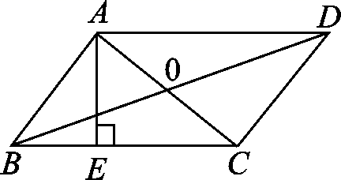
BC，垂足为E，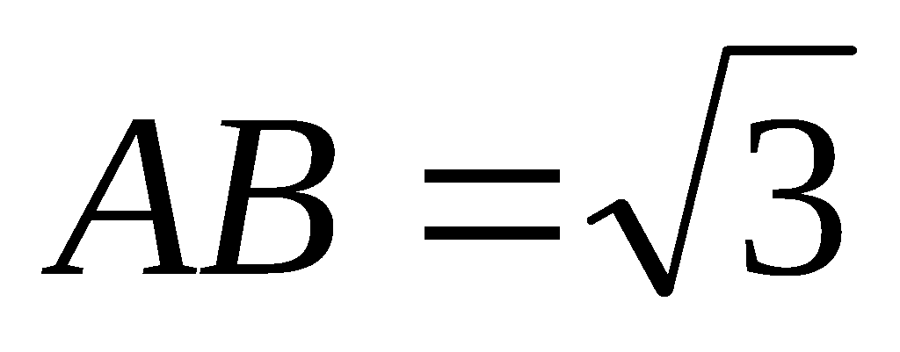，AC＝2，BD＝4，则AE的长为（ ）
A．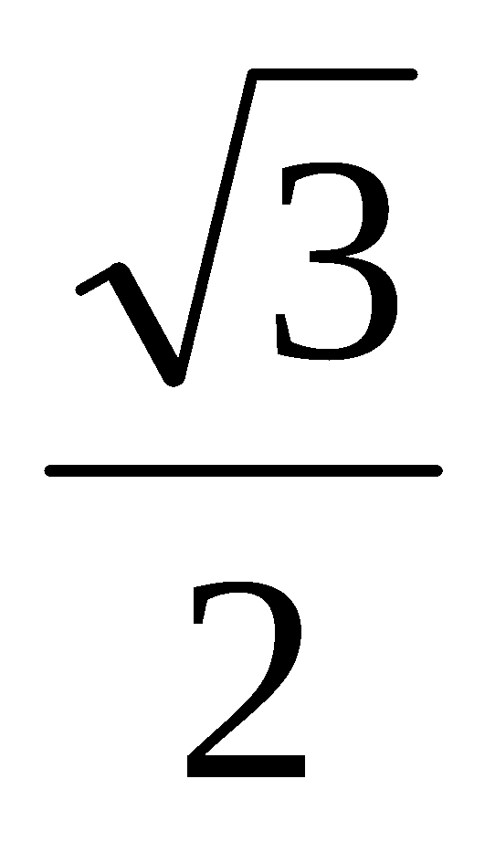 B．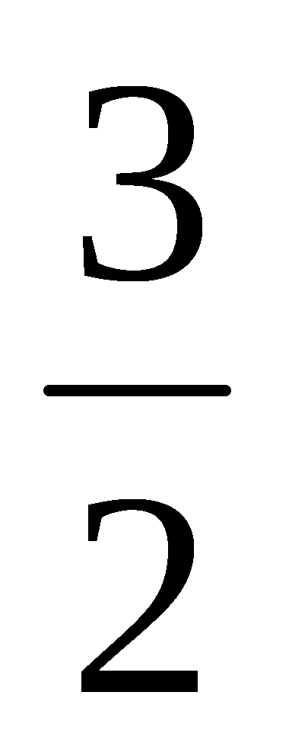 C．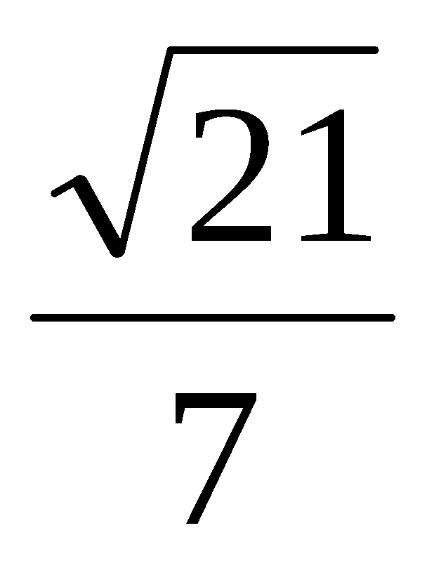 D．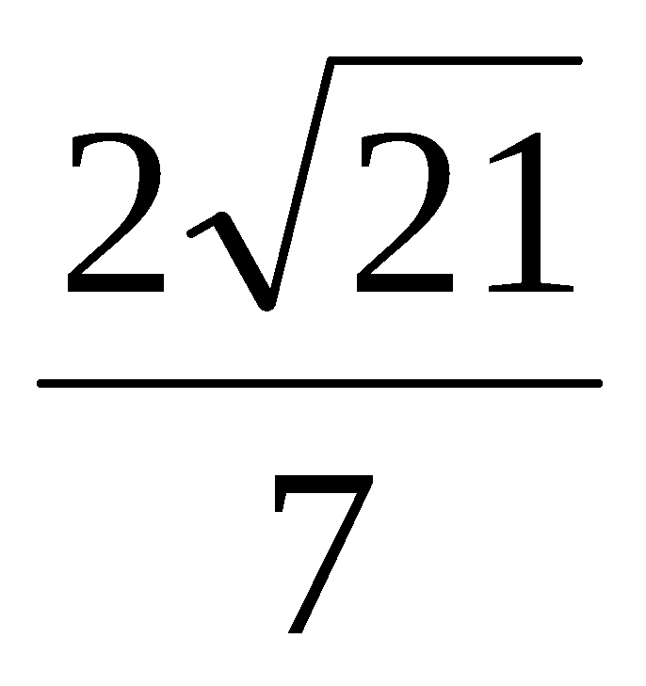
9．已知，在平面直角坐标系中，点A$(−4 ， 0)$，点B在直线y=x+2上，当A、B两点间的
距离最小时，点B的坐标是( )
A．($−2\sqrt{2}$，$−\sqrt{2}$) B．$(−3， −1)$ C.（$−2−\sqrt{2}$，$\sqrt{2}$） D．（$−3， −\sqrt{2}$）
10．如图，用长度相等的小棍摆正方形，图（1）有一个正方形，图（2）中有1大4小共5个正方形……，照此方法摆下去，第6个图中共有大小正方形的个数是（ ）

A．91 B．87 C．55 D．21

二、填空题（本题共6小题，每小题3分，满分18分）
11．$\sqrt{\text{16}}$＝ .
12．正比例函数y＝kx的图象经过点(1，2)，则k的值为 .
13．己知一组数据：0，2，x，4，5的众数是4，那么这组数据的中位数是 .
14．如图所示，在菱形ABCD中，点E为线段CD的中垂线与对角线BD的交点，连接AE，如果∠ABC=70°，则∠AEB= 度．
15．一棵树因雪灾于A处折断，如图所示，测得树梢触地点B到树根C处的距离为4米，∠ABC约45°，树干AC垂直于地面，那么此树在未折断之前的高度约为 米（答案可保留根号）.
16．如图，矩形ABCD中，AD=6，E为AD中点，点P为对角线AC上的一个动点，当
∠DAC=30°时，则PE+PD的最小值是 .

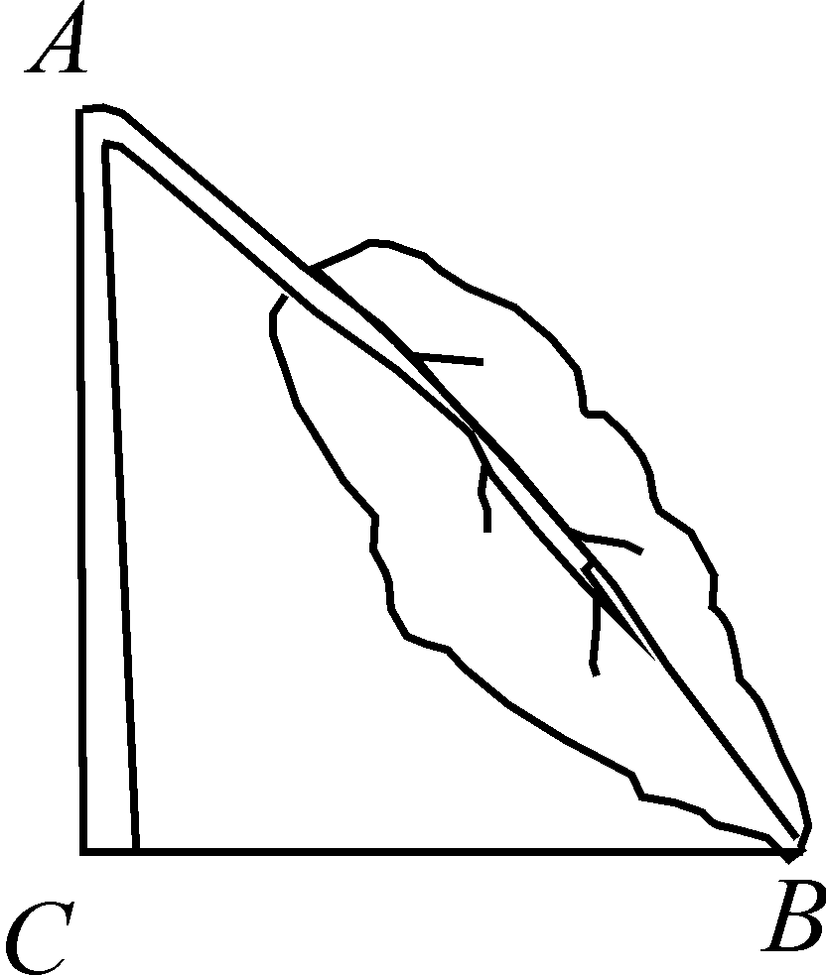
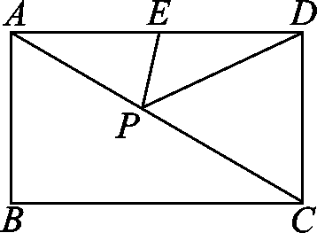
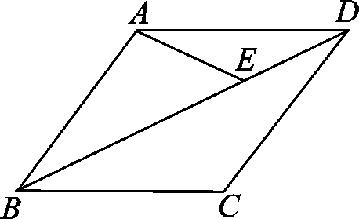
三、解答题(本题共9个小题，满分72分)
17．计算：（每小题4分，共8分）
（1） $\sqrt{\text{18}}−\sqrt{\frac{9}{2}}$ （2） $(4\sqrt{3}−\sqrt{\text{24}})÷\sqrt{\text{12}}$

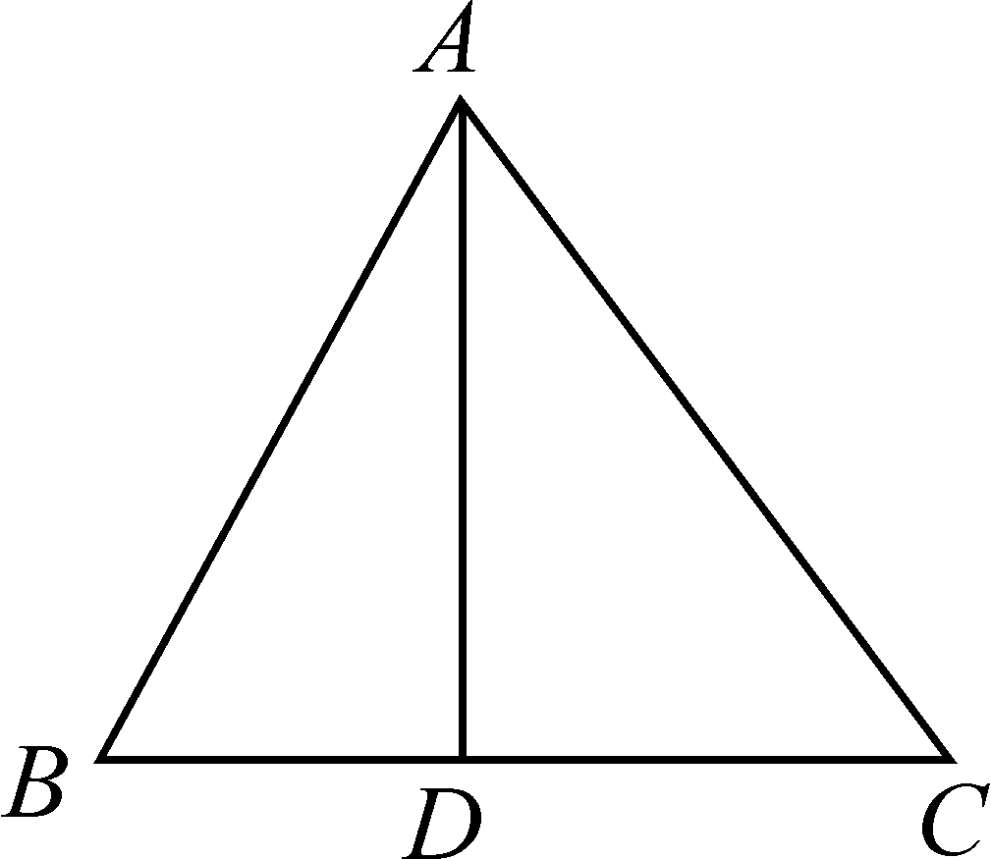
18．（5分）已知$x=\sqrt{2}+1,y=\sqrt{2}−1$，试求$x^{2}−\text{xy}+y^{2}$的值.

19．（6分）如图在△ABC中，D为BC边上的一点，已知AB=13，AD=12，AC=15，BD=5，求CD的长.

20．(7分)如图，已知过点的直线与直线：相交于点.
（1）求直线的解析式；
（2）求四边形的面积.

21.（8分）为了解学生的课外阅读情况，某校随机抽查了部分学生阅读课外书册数的情况，并绘制出如下两幅不完整的统计图．
（1）抽查了________名学生了解阅读课外书册数的情况，阅读书册数的众数是______,中位数是_____________；
（2）补全条形统计图；
（3）若学校又补查了部分同学的课外阅读情况，得知这部分同学中课外阅读最少的是6册，将补查的情况与之前的数据合并后发现中位数并没有改变，试求最多补查了多少人？

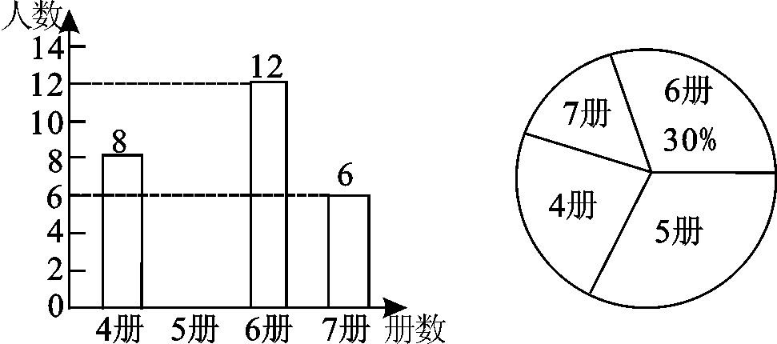

22.（8分）疫情过后地摊经济迅速兴起，小李以每千克2元的价格购进某种水果若干千克，销售一部分后，根据市场行情降价销售，销售额y（元）与销售量x（千克）之间的关系如图所示．
（1）求降价后销售额y（元）与销售量x（千克）之间的函数表达式；
（2）当销售量为多少千克时，小李销售此种水果的利润为150元？
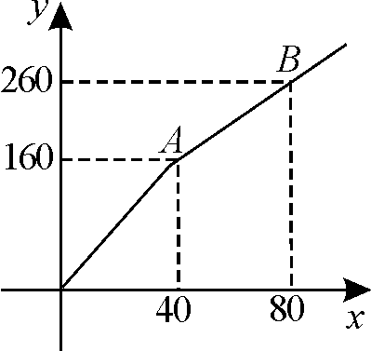

23.（8分）如图，矩形ABCD中，AB=8，BC=4，过对角线BD中点O的直线分别交AB，CD边于点E，F．
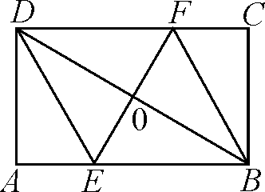
（1）求证：四边形BEDF是平行四边形；
（2）当四边形BEDF是菱形时，求EF的长．

24. (10分)去年我县某学校计划租用6辆客车送240名师生到县学生实训基地参加社会实践活动．现有甲、乙两种客车，它们的载客量和租金如下表．设租用甲种客车x辆，租车总费用为y元.
 | 甲种客车 | 乙种客车
载客量（人/辆） | 30 | 45
租金（元/辆） | 200 | 280
(1) 求出y（元）与x（辆）之间函数关系式；
(2) 求出自变量的取值范围；
(3) 选择怎样的租车方案所需的费用最低？最低费用多少元？

25.（12分）在正方形ABCD中，动点E，F分别从D，C两点同时出发，以相同的速度在直线DC，CB上移动。
（1）如图1，当点E在边DC上自D向C移动，同时点F在边CB上自C向B移动时，连接AE和DF交于点P，则线段AE与DF的关系是 ；
（2）如图2，当E，F分别在边CD，BC的延长线上移动时，连接AE，DF，（1）中的结论还成立吗？请说明理由；
（3）如图2，连接AC，当△ACE为等腰三角形时，请你求出CE$:$CD的值.
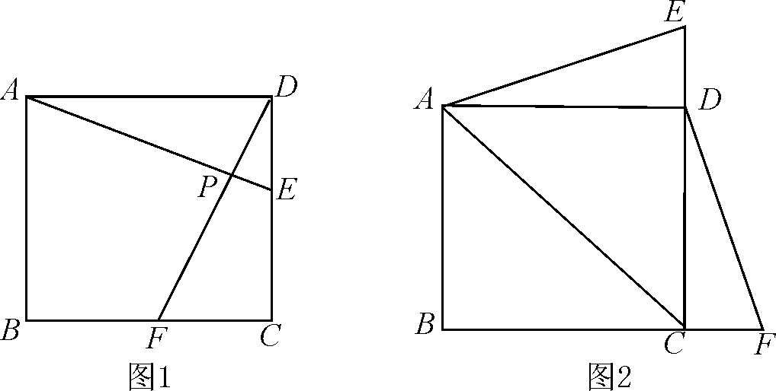
八年级数学试题参考答案案
1-5 DDAABCCDBA

一、选择题（本题共10小题，每小题3分，共30分）
1-5 D D A A B 6-10 C C D B A
二、填空题（本题共6小题，每小题3分，满分18分）
11.4 12.2 13.4 14.70 15.4$\sqrt{2}$+4 16.3$\sqrt{3}$
三、解答题(9个小题，共72分)
17．（1）原式=3$\sqrt{2}−\frac{3}{2}\sqrt{2}$………………………3分
=$\frac{3}{2}\sqrt{2}$ ……………………4分
（2）原式=4$\sqrt{3}$÷$\sqrt{\text{12}}$-$\sqrt{\text{24}}$÷$\sqrt{\text{12}}$……………………2分
=4$\sqrt{3}$÷$2\sqrt{3}$-$\sqrt{\text{24}}$÷$\sqrt{\text{12}}$………………3分
=2-$\sqrt{2}$………………………………4分

18．$x^{2}−\text{xy}+y^{2}$=$(\sqrt{2}+1)^{2}−(\sqrt{2}+1)(\sqrt{2}−1)+(\sqrt{2}−1)^{2}$ ……………………2分
=3+$2\sqrt{2}$-(2-1)+3-$2\sqrt{2}$……………………………3分
=3+$2\sqrt{2}$-1+3-$2\sqrt{2}$…………………………………………4分
=5……………………………………………………………5分
（评分说明：方法不只一种，可将原式变形后再代入求值，只要方法正确，结论正确，可得满分5分）

19．判断△ABD为直角三角形，（评分说明：用勾股定理的逆定理证明△ABD为直角三角形，只要推理过程正确就可得3分）…………………………………………………………3分
△ACD为直角三角形，根据勾股定理计算CD的长为9.…………………6分

20．（1）直线的解析式为y=-x+1；……………………………4分
（2）四边形的面积为$\frac{5}{2}$.……………………………………7分
（评分说明：（1）中只要能求出P点的坐标给1分；（2）只要能求出点A和点C的坐标，得出AB=3,可给2分.）
21.抽查了40名学生了解阅读课外书册数的情况，阅读书册数的众数是5，中位数是5；……………………………………………………3分
（2）补全图略；（评分说明：计算出阅读书册数为5的学生人数为14，得2分，补图再得1分，合计3分）…………………………………………………6分
（3）设补查了y人，根据题意得，12+6+y＜8+14，…………………………………7分
∴y＜4，
∴最多补查了3人．……………………………………………8分

22.（1）降价后销售额y（元）与销售量x（千克）之间的函数表达式为y${}_{1}$=4x(0≤x≤40),y${}_{2}$=2.5x+60（x>40）；……………………………………4分
（2）①当0≤x≤40时，则4x-2x=150，得x=75,不合题意；（评分说明：方法不只一种，只要方法正确，逻辑推理严谨，可得2分）…………………6分
②当x>40时，（2.5x+60）-2x=150,得x=180，因此当销售量为180千克时，小李销售此种水果的利润为150元.…………………………8分

23.（1）逻辑推理严谨，方法得当可得4分（评分说明：此题证明方法多，只要证明方法正确，逻辑推理严谨，可得4分）；…………………………4分
（2）当四边形BEDF是菱形时，EF的长为2$\sqrt{5}$．（评分说明：只要计算方法正确，逻辑推理严谨，可得4分）……………………………………………8分

24.(1) y=-80x+1680；………………………………………………3分
(2) 自变量的取值范围0≤x≤2（且取整数，故x=0，1，2）；…………………………6分
(3) 当x=0时，y=1680；当x=1时，y=1600；当x=2时，y=1520.故租甲种客车2辆，乙种客车4辆费用最低，最低费用为1520元.（评分说明：每计算一个正确得1分，共3分，综合作答得1分，合计4分）……………………………10分

25.（1）如图1，当点E在边DC上自D向C移动，同时点F在边CB上自C向B移动时，连接AE和DF交于点P，则线段AE与DF的数量关系是AE=DF，位置关系是AE⊥DF；……2分
（2）如图2，当E，F分别在边CD，BC的延长线上移动时，连接AE，DF，（1）中的结论AE=DF，和AE⊥DF仍然成立.（评分说明：结论判断正确得1分，证明过程正确，逻辑推理严谨可再得3分，合计4分）；………………6分
（3）连接AC，①当CA=CE时，CE$:$CD=$\sqrt{2}$：1或$\sqrt{2}$.（评分说明：只要说理方法正确，逻辑推理严谨，结论正确，可得3分）…………………9分
②当AC=AE时，CE$:$CD=2：1或2.（评分说明：只要说理方法正确，逻辑推理严谨，结论正确，可得3分）…………………………………………12分

